Министерство образования, науки и молодёжной политики
Краснодарского края

Муниципальное образование город Краснодар

ОТЧЁТ
о реализации проекта
краевой инновационной площадки (КИП-2019))
за 2020 год
по теме:
«Создай учителя»
Паспортная информация
 | Юридическое название учреждения (организации) | Муниципальное автономное общеобразовательное учреждение муниципального образования город Краснодар средняя общеобразовательная школа № 96
 | Учредитель | Администрация муниципального образования город Краснодар
 | Юридический адрес | Кореновская ул., д. 35,  г.Краснодар, 350005,
 | ФИО руководителя | Подносова Татьяна Борисовна
 | Телефон, факс, е-mail | тел./факс (861) 212-59-39  e-mail: school96@kubannet.ru
 | Сайт учреждения | http://school96.centerstart.ru/
 | Ссылка на раздел на сайте, посвящённый проекту | http://school96.centerstart.ru/node/81

2. Измерение и оценка качества инновации.
В период реализации инновационного проекта « Создай учителя» для оценки качества инновации использовались методы:
- опрос участников проекта,
- тестирование,
- анкетирование,
- мониторинг.
Для эффективного управления внедрения инновационного проекта не реже одного раза в год осуществляется:
- Статистика вовлеченности учителей и учащихся в процесс реализации инновационного проекта.
- Мониторинг количества и качества творческих, проектных и исследовательских работ.
- Мониторинг практического участия и результативности учащихся в экологической и природоохранной деятельности
- Самооценка и отзывы учащихся, родителей, общественности, социальных партнёров.
- Мониторинг развития сети «Вожатское движение».
Предложенный нами проект - это профориентационный маршрут формирования будущего школьного учителя. Он легко реализуем в любом образовательном учреждении. Внедрение данного проекта обеспечило раннее выявление учащихся, предрасположенных к педагогической деятельности, формирование у них педагогических компетенций и мотивации к педагогической деятельности, подготовку и направление на обучение в ВУЗы педагогической направленности и дальнейшее трудоустройство в школе. Таким образом, школа самостоятельно прогнозирует и регулирует кадровые вопросы. Это значительно повышает качественный уровень подготовки своих учителей, поскольку они изначально мотивированы, воспитаны на школьных традициях и получают базовые знания и педагогический опыт.
3. Результативность
В соответствии с задачами реализации КИП на 2020 год МАОУ СОШ № 96 активно работала над проектом « Создай учителя». С этой целью активно привлекались образовательные организации и реализовался совместный план действий со школами, заинтересовавшимися проектом. Совместное участие в единых днях проведения мероприятий способствует постоянному вовлечению в проект новых участников и социальных партнёров. Представленные мероприятия иллюстрируют активную деятельность ОО в реализации инновационного проекта.
Материалы, разработанные на данном этапе:
1. Видеоролик «Слёт в ДОК «Искра»», об организции и проведении экологического слёта вожатским отрядом МАОУ СОШ № 96.
2. Сценарий проведения конкурса на звание «Лучший вожатый» среди старших вожатых
3. Программа летней профильной смены «Экологический десант».
4. Программа курса «Педагогика» для 10-х классов социально-педагогического профиля.
5. Программа курса «Педагогика» для 11-х классов социально-педагогического профиля.
6.Положение о «Школе вожатых».
7. Программа подготовки вожатых «Школа вожатых».
8.Оформление и печать вожатских книжек для разных возрастных групп.
-Количество выпускников ОО, поступивших на педагогические специальности в 2020 году увеличилось до 14 человек (в 2017 году было 4 человека);
-С 2017 года осуществляется набор учащихся в профильный социально-педагогический класс;
-В учебный план ОО введён предмет «Педагогика», который преподается для учащихся профильных 10-11 классов
-Организована и работает «Педагогическая гостиная»

Совместно проведённые мероприятия с ОО по теме инновационного проекта.
№ п/п | Мероприятие | Сроки, место проведения | Участники сетевого сообщества | Количество участников
1. | Участие вожатского отряда во Всероссийском проекте «Посади лес!» | 16.10.2020 | МАОУ СОШ № 96, Апшеронский лесхоз-техникум | 54 чел
2. | Всероссийский проект по раздельному сбору отходов «Экодвор» | 18.10.2020  г. Краснодар | МАОУ СОШ № 96  МБОУ СОШ № 95, 45, 53, 99, 1, 76, 98; ДОУ д/с №100 | 420 учащихся  75 взрослое население
3 | Всероссийский проект по раздельному сбору отходов «Экодвор» | 21.10.2018  г. Анапа | МАОУ СОШ № 96,  Гимназия «Эврика»,  МБОУ СОШ № 2 г. Анапы | 70 учащихся  40 взрослое население
4 | Всероссийский проект по раздельному сбору отходов «Экодвор» | 28.10.2018  г. Геленджик | МАОУ СОШ № 96  МАОУ СОШ № 6 г. Геленджик | 500 учащихся  90 взрослое население
5 | Всероссийские интерактивные экологические уроки «Разделяем вместе!» | Ноябрь, 2018 г | МАОУ СОШ№ 96  СОШ № 76, 99, 1, 45, 33,77;  ОО- из 34 МО | 2400 учащихся,  58 учителей.
6. | Сбор макулатуры, батареек | В течение года | МАОУ СОШ № 96, МБОУ СОШ № 99, 76, 1, 2, гимназия 33, ДОУ д/с №100  ОО из 44 МО | от 4000 до 5000 учащихся и воспитанников
7 | Проведение Всероссийских ЭКО-уроков. | В течение года | МАОУ СОШ № 96; ОО из 44 МО Краснодарского края | 42 учителя,  2980 учащихся
8. | Добровольческий (волонтёрский) конкурс «Горящие сердца» | Ноябрь,2020 | Волонтёрский Центр | 21учащийся, 2 руководителя
9 | Проведение онлайн конкурсов вожатых и отрядов | Апрель –июнь 2020 г | МАОУ СОШ № 96  МБОУ СОШ № 78 | 75 учащихся

Проведенные в МАОУ СОШ № 96 семинары, конференции (муниципального, краевого);

№  п/п | Мероприятие | Сроки, место проведения | Участники сетевого сообщества | Количество участников
1 | Участие в проведении круглого стола« От школьного проекта к профессиональному успеху» на краевой научно-практической конференции «Реализация ФГОС СОО: первые шаги, лучшие практики» | 20 декабря 2019  ГБОУ ИРО КК | Специалисты: МОН и МП КК; ГБОУ ИРО КК; методисты «ЦРО», директора и заместители директора ОО | 52
2 | Онлайн конференция «Вожатство как путь к профессии учителя» | 12.05.2020 | Учителя и учащиеся МАОУ СОШ № 96 и г. Севастополя СОШ № 2 | 38

Участие педагогов образовательной организации в семинарах, конференциях, педагогических выставках, педагогических марафонах, вебинарах.
№  п/п | Мероприятие | Сроки, место проведения | ФИО педагогов- участников МАОУ СОШ №96 | Количество участников
1. | Всероссийский конкурс проектов» Моя инициатьива-воплощение в реальность!»  Диплом 1- степени | Санкт-Петербург, декабрь, 2020 г  Диплом 1- степени | Т.Б. Подносова  Е.П.Носенко | 2
2. | Участие в проведении круглого стола« От школьного проекта к профессиональному успеху» на краевой научно-практической конференции «Реализация ФГОС СОО: первые шаги, лучшие практики» | 20 декабря  2019 г  ГБОУ ИРО КК | Т.Б. Подносова  Е.П.Носенко | 52

Представлен печатный материал, который представляет собой комплект методических материалов, состоящих из методических пособий и рекомендаций:
- Методическое пособие «Система экологического образования в
общеобразовательной школе».
- Методические рекомендации по организации и проведению экологических акций «Зелёные акции».
- Методическое пособие по организации экологической экспедиции «Я исследователь».
- Методическое пособие по организации тематической профильной смены «Экологический десант».
Опираясь на достаточно продолжительный опыт работы в области формирования экологических компетенций и социализации учащихся, мы предлагаем познакомиться с созданной нами системой социализации учащихся. В методическом пособии «Система экологического образования в общеобразовательной школе» подробно изложены особенности реализации тех направлений экологической деятельности, которые успешно реализуются в школе:
- Учебная деятельность;
- Научно-исследовательская деятельность;
- Информационно-просветительская деятельность;
- Культурно-массовая и досуговая деятельность;
- Волонтёрское движение.
В работе заместителя директора по воспитательной работе важное место занимает организация летнего отдыха и оздоровление детей. Для решения этой проблемы рекомендуем воспользоваться методическими пособиями «Экологический десант» и «Я исследователь». «Экологический десант» - это пособие, организаторам в котором подробно изложен алгоритм написания программы тематической профильной смены и представлена полная разработка программы четырнадцатидневного экологического лагеря.
Экологическая экспедиция, как эффективная форма работы с учащимися в летний период, считается одной из самых важных, интересных и востребованных форм с учащимися. В методическом пособии « Я исследователь» автор предлагает познакомиться с материалами организации экспедиций в школе и программой экологической экспедиции по изучению состояния воздуха, водных объектов, почвы, флоры и фауны. Полезную и важную информацию об организации и проведении экологических акций среди населения автор представил в методических рекомендациях «Зелёные акции». Яркое и иллюстрированное пособие будет полезным всем организаторам волонтёрских просветительных акций, а также создания вожатских отрядов для организации работы с детьми.
4. Организация сетевого взаимодействия.
Количество участников сетевого сообщества постоянно растёт. Это достигается постоянным развитием проекта, его движением и расширением территориальных границ. Проект давно вышел за рамки образовательной организации, что существенно расширяет сетевое сообщество и существенно влияет на количество участников проекта. Сетевое сообщество образованное МАОУ СОШ № 96 выглядит так:

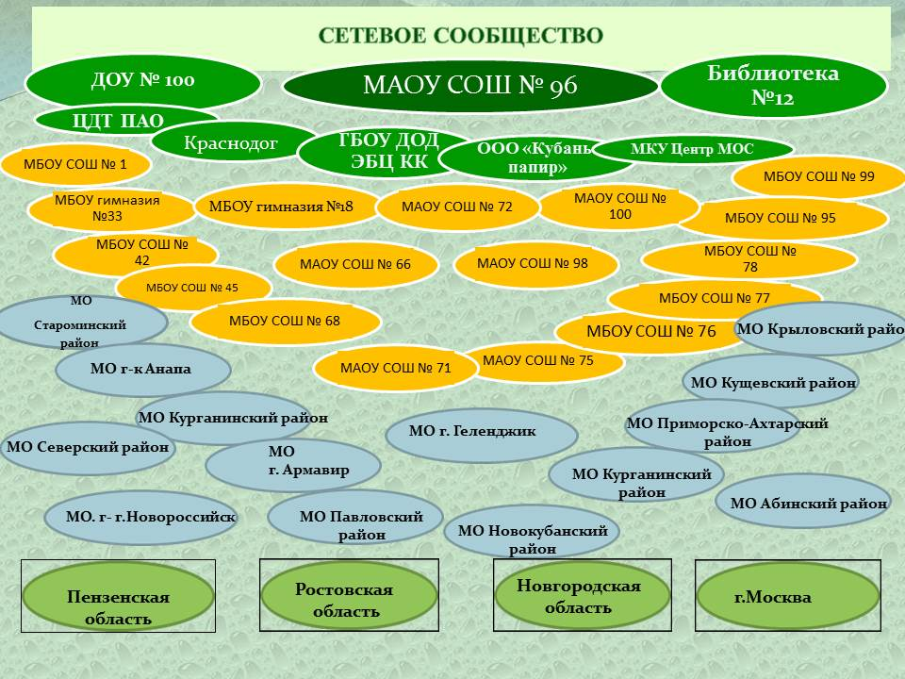
Со всеми образовательными организациями заключены соглашения о совместной экологической деятельности
5.Апробация и диссеминация результатов деятельности КИП
С целью диссеминации результатов деятельности КИП создана страница в социальных сетях (В контакте) «Школьный педагогический отряд» . На странице освещаются мероприятия, которые организуются в нашей образовательной организации, но в скором сетевом сообществе города и края. Изданы шесть методических пособий. Реализация мероприятий проекта освещается в средствах массовой информации: в печатных изданиях СМИ и на ТВ.
№  п/п | Издательская продукция | Издательства, СМИ
1. | Методические рекомендации по подготовке инновационных материалов для участия в образовательных конкурсах | М.: ООО «Русское слово- учебник»,2017.-232с.
2. | Методическое пособие « Система экологического образования в общеобразовательной школе | МАОУ СОШ № 96
3. | Методические рекомендации по организации и проведению экологических акций «Зелёные акции» | МАОУ СОШ № 96
4. | Методическое пособие по организации экологической экспедиции «Я исследователь». | МАОУ СОШ № 96
5. | Методическое пособие по организации тематической профильной смены «Экологический десант». | МАОУ СОШ № 96
6. | Методическое пособие для школ по проведению праздника «Экодвор» | М. ООО «Эра», 2018.-20с.
7 | Кубань 24 Тема дня « Через экологическое образование детей можно достучаться до родителей» | http://newsvideo.su/video/8767390
8 | Кубань 24 Тема дня « Посадить дерево –это здорово!» | http://newsvideo.su/video/9154994
9. | Газета «Вольная Кубань» | http://gazetavk.ru/?d=2018-11-01&r=11&s=24305
10. | Кубань 24 Программа «Факты» Тема «Экодвор» | http://newsvideo.su/video/9485077
11 | Сайт Всероссийского издания « Школьная страна». | http://xn----jtbtf2ect.xn--p1ai/taxonomy/term/347

